Отчет
Филиала ДК им. В. Сибирцева
о проведении досуговых мероприятий за неделю
с 9.10.по 15.10.2017г.

Мероприятия прошли как для детей так и для взрослых.
Для ребят начальных классов был проведён тематический час по творчеству Н.А. Крылова.
Клуб пожилых людей «Ивушка» провел заседание по теме «Осень чудная пора».
С 13 октября, в Доме культуры проходит выставка детского рисунка, посвященная 79-й годовщине образования Приморского края «Любимое Приморье».

Отчёт
о проведении мероприятий в клубе «Космос» с. Грушевое
за период с 09.10.2017г по 15.10.2017г.

14 октября прошла игровая программа для детей «Приглашаем поиграть». Под веселую музыку ребят встретила ведущая. Поприветствовав ребят, предложила провести время весело и немного пошалить. Дети радостно откликнулись на предложение ведущей: «А кто из ребят не любит покричать, пошуметь?». Для начала провели танцевальные игры «Если весело живется», «Мы пойдем направо». Затем провели игры на внимательность, сообразительность «Правда или нет?», «Игра в слова». Но самые веселые были игры и конкурсы, в которых можно было побегать, покричать, поболеть за друзей. Для игр ведущая приглашала самых ловких, активных, дружных ребят. И желающих было много. Ребята играли: «Кто лишний», «Возьми первый», «Читатели», «Самый-самый».
Мероприятие прошло весело и интересно. Ребята получили много положительных эмоций и заряд веселья.

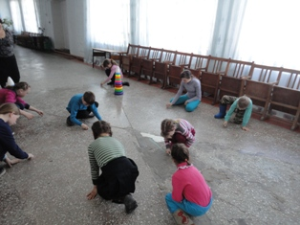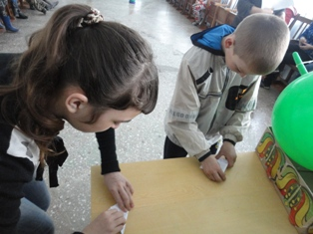

Отчет
о проделанной работе клуба с. Лазо филиала МБУ ДК «Восток»
с 09.10. по 15.10 2017 года

03.10 вокальная группа «Лазовчанка» приняла участие во 2 краевом форуме пенсионеров. В фестивале художественной самодеятельности творческих коллективов Приморского края, были награждены дипломом Лауреата фестиваля творческих коллективов и исполнителей старшего поколения. Руководитель и члены вокальной группы «Лазовчанка» приняли участие в интеллектуальной игре «Что? Где? Когда?», где заняли второе место.
14.10 проведена молодежная дискотека.
15.10 состоялся концерт творческих коллективов Дворца культуры п. Лучегорск по краевой программе «Мы вместе».
15.10 Заседание клубного формирования «Вдохновения».
Вокальная группа «Лазовчанка» на форуме г. Владивосток 3 октября 2017г.

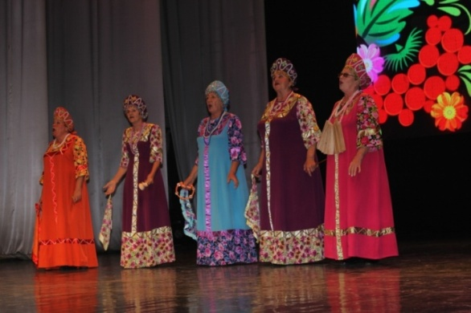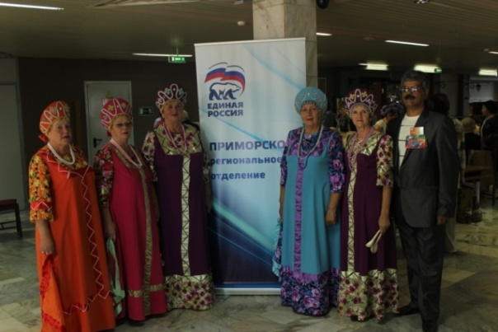

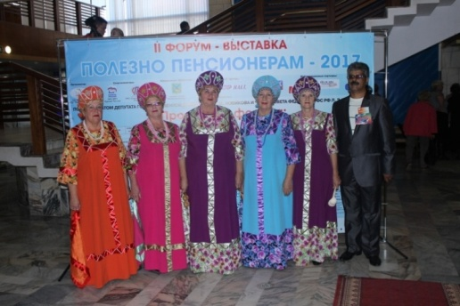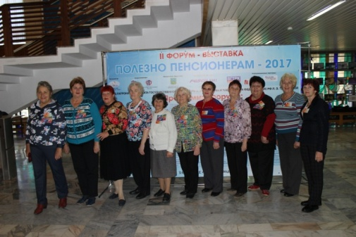

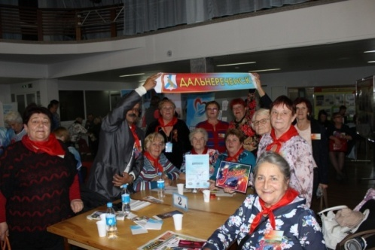

Концерт творческих коллективов п. Лучегорск

